FICHA 13

Volume do cubo e do paralelepípedo

NOME: _________________________________________ N.º:______ TURMA: _________ DATA: __________

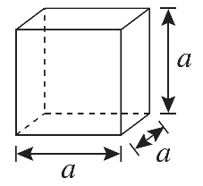
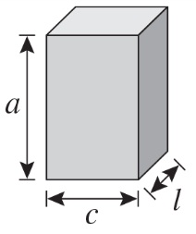
Recorda
Cálculo do volume de um cubo
1.º Determina-se a medida da aresta do cubo (a);
2.º Calcula-se o cubo da medida da aresta:
V_{cubo} = a x a x a = a³
3.º Indica-se a unidade de volume correspondente à unidade de comprimento escolhida.
Cálculo do volume de um paralelepípedo
1.º Determinam-se as medidas das três dimensões do paralelepípedo:
c = comprimento; l = largura; a = altura
2.º Calcula-se a medida do volume, multiplicando as medidas das três dimensões:
V_{paralelepípedo} = c x l x a
3.º Indica-se a unidade de volume correspondente à unidade de comprimento escolhida.
Medidas de volume e capacidade
- Unidades de medida de volume: km³; hm³; dam³; m³; dm³; cm³; mm³ .
- Unidades de medida de capacidade: kL; hL; daL; L; dL; cL; mL.
1 L = 1 dm³
Agora pratica!
- Calcula o volume de:
- um cubo com 4 cm de aresta;
- um paralelepípedo com 8,5 cm de comprimento, 3 cm de largura e 6 cm de altura.
- Determina:
- o valor da medida do lado de um cubo com 27 cm³ de volume;
- a altura de um paralelepípedo, sabendo que o seu volume é 60 cm³, o comprimento é igual a 8 cm e a largura é igual a 4 cm.
- Um tanque retangular mede 2,5 m de comprimento, 1,80 m de largura e 80 cm de altura. Determina o volume desse tanque.
- Para construir uma piscina abriu-se um buraco paralelepipédico com as seguintes dimensões: 20 m de comprimento, 6 m de largura e 150 cm de profundidade.
  - Calcula o volume de terra que foi removida do buraco.
  - Se a piscina ficar com essas dimensões, quantos litros de água serão necessários para a encher?

